Εικόνα που περιέχει κείμενο, γραμματοσειρά, γραφιστική, γραφικά

Περιγραφή που δημιουργήθηκε αυτόματα Εικόνα που περιέχει κείμενο, λογότυπο, γραμματοσειρά, σχεδίαση

Περιγραφή που δημιουργήθηκε αυτόματα

**Δαήδειος Παιδική Βιβλιοθήκη**

**Ο δημιουργικός κόσμος των βιβλιοθηκών**

**τον Οκτώβριο στη Βιβλιοθήκη**

***Κυνηγημένη τέχνη, προστατευμένοι θησαυροί:***

***1940-1945, τα έργα τέχνης στον πόλεμο***

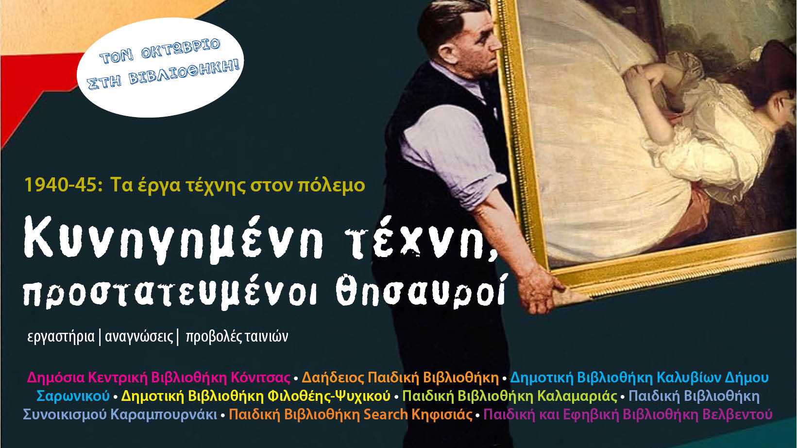

**Συνεχίζοντας και προεκτείνοντας την εξερεύνηση των θησαυρών που ξεκίνησε με τα εκπαιδευτικά εργαστήρια του καλοκαιριού, τον Οκτώβριο θα επικεντρωθούμε στην τύχη των έργων τέχνης στα μουσεία στην περίοδο του Β’ Παγκόσμιου Πολέμου.**

**Τύχη – ατυχία καθώς η τέχνη υπήρξε για τους Ναζί ένας χώρος που από πολύ νωρίς τράβηξε το ενδιαφέρον τους και επηρέασε την πολιτική τους, με την προσπάθειά τους να επιβάλουν τα αισθητικά τους ιδεώδη και να καταστρέψουν τα επαναστατικά, με πολλές έννοιες, κινήματα της τέχνης που μεσουρανούσαν την εποχή εκείνη στην Ευρώπη. Την ίδια στιγμή- κι ενώ καίγονται εκατοντάδες χιλιάδες βιβλία στις πλατείες των γερμανικών πόλεων από τους Ναζί, καταστρέφονται πίνακες ζωγραφικής διάσημων ζωγράφων και λεηλατούνται οι συλλογές έργων τέχνης κυρίως των Εβραίων- τα μουσεία της Ευρώπης προετοιμάζονται για τον πόλεμο, που τον βλέπουν όλοι να έρχεται, προσπαθώντας να σώσουν τους εθνικούς τους θησαυρούς με τη μεταφορά τους σε απρόσιτα καταφύγια ή θάβοντας τους σε κρύπτες.**

**Συζητήσεις, αναγνώσεις βιβλίων και εργαστήρια εμπνευσμένα από πίνακες ζωγραφικής αποτελούν το υλικό του προγράμματος των 8 βιβλιοθηκών του δικτύου μας το μήνα Οκτώβριο.**

Η συμμετοχή στο εργαστήριo είναι δωρεάν, με προεγγραφή.

Οι προεγγραφές μπορούν να γίνουν τηλεφωνικά: 2311253389 και με email στην διεύθυνση: [dailib@kalamaria.gr](mailto:dailib@kalamaria.gr). Στο μήνυμα πρέπει να αναγράφεται: ονοματεπώνυμο παιδιού, τηλέφωνο επικοινωνίας και email.

Σε περίπτωση μεγάλου αριθμού αιτήσεων θα κρατηθεί σειρά προτεραιότητας και θα ενημερωθείτε ηλεκτρονικά.

**Δευτέρα 14/10 στις 5.30μ.μ. – 6.30μ.μ.**  
**«Ο ζωγράφος που ζωγράφισε ένα γαλάζιο άλογο»**  
Ποιος είναι ο ζωγράφος που ζωγραφίζει μπλε άλογα; Γιατί τα έργα του την περίοδο του Β΄ Παγκοσμίου Πολέμου δεν άρεσαν στους Γερμανούς, χαρακτηρίστηκαν ως «εκφυλισμένη τέχνη» και αποσύρθηκαν από τα γερμανικά μουσεία; Βλέπουμε τους πίνακες ζωγραφικής του Franz Marc, εμπνεόμαστε από αυτούς

και φιλοτεχνούμε τα δικά μας έργα.

**Με την βιβλιοθηκονόμο Γλυκερία Αντωνιάδου**  
**Για νήπια και παιδιά Α΄και Β΄δημοτικού, με προεγγραφή.**

**Δευτέρα 21/10 στις 5.30μ.μ. – 6.30μ.μ.**  
**«Η βιβλιοθηκάριος της Βασόρας»**  
Ξέρατε πως την περίοδο του Β΄ Παγκοσμίου Πολέμου , οι Ναζί έκαψαν εκατοντάδες χιλιάδες βιβλία, στις πλατείες των γερμανικών πόλεων; Μήπως ξέρετε ποια ήταν η βιβλιοθηκάριος της Βασόρας και πως έσωσε τα βιβλία της;

Διαβάζουμε το ομώνυμο βιβλίο, βλέπουμε φωτογραφίες και βρίσκουμε καταφύγια για τους πολύτιμους θησαυρούς της Βιβλιοθήκης.

**Με την βιβλιοθηκονόμο Γλυκερία Αντωνιάδου**  
**Για νήπια και παιδιά Α΄και Β΄δημοτικού, με προεγγραφή.**

**Δαήδειος Παιδική Βιβλιοθήκη**

**Ελλησπόντου 15**

**Τηλ.2311253389**

**e-mail:** [dai](mailto:daideios.lib@gmail.com)lib@kalamaria.gr

**fb:** [**https://www.facebook.com/Δαήδειος-Παιδική-Βιβλιοθήκη**](https://www.facebook.com/Δαήδειος-Παιδική-Βιβλιοθήκη)

Για περισσότερες πληροφορίες σχετικά με τις δράσεις που θα πραγματοποιηθούν μπορείτε να ανατρέξετε στη σελίδα: https://lib.kalamaria.gr/